Hemsidan
Många frågor vi får dagligen från våra boende finns besvarade på vår Hemsida: Utsikten1-35.se
Bekanta dig med den - den är innehållsrik. Och innehåller nyheter.
Använd inte papperspåsar för matavfall
Papperspåsar skall inte användas för att kasta matrester i våra sopnedkast. Påsen håller inte för våta sopor utan klistrar sig fast i sopkärlet. Innehållet sipprar ut och för att få kärlen rena igen måste vi köpa in specialrengöring vilket är kostsamt.
Rensa i barnvagnsrummet
Under våren ska alla barnvagnsrum städas. Du som har barn har kanske saker där som inte längre används? Ta gärna en titt! Allt som inte är märkt med namn kommer att bli kastat som skräp.
Felanmäl
Det händer att våra portar och dörrar in till garagen inte är låsta som de ska. Vi hoppas att du hjälper oss att alltid felanmäla sådant till HSB eller till styrelsen.
Glöm inte:
15 maj 10:00-15:00 - Trädgårsdagen vi avslutar med korvgrillning och kaffe!
17 maj 19:00 - Stämman
Behöver du ställa upp vindsdörren tillfälligt?
Använd snöret vid dörrstoppet på väggen som räcker att lägga runt dörrhandtaget. Dörren bryts sönder om man i stället kilar den på gångjärnssidan.

Förpackningar ska till busstorget
Kartonger, flaskor, kläder, textilier eller plastförpackningar skall inte heller ner i sopnedkastet. Ju bättre vi sorterar våra sopor och lämnar till återvinning vid miljöstationen, desto mer kan vi hålla ner våra kostnader. Hemtjänsten hjälper dig gärna med detta, om du inte kan gå själv.
Plantera med Trädgårdsgruppen
Gillar du att jobba med blommor och växter? Då kan du vara med i Trädgårdsgruppen och föreslå hur vår fina tomt kan bli ännu finare. Kontakta Margaretha Björkman i port 15, alternativt via styrelsen@utsikten1-35.se

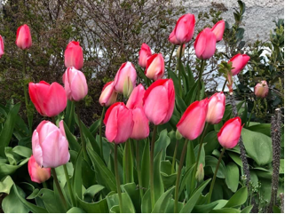(Tulpaner utanför port 25)

Styrelsen för Utsikten 1-35

